Heat & Mass Transfer Assignment
반도체 웨이퍼 도핑 확산
constant-source diffusion 모델을 이용한 junction depth 민감도 분석
과목: 열및물질전달
교수: 이학성 교수님
학번 / 이름: 2228651 / 김현수
선택 과제: 4번째 과제 - 반도체 웨이퍼 도핑 확산
제출일: 2026년 6월 2일

핵심 결론: 기본 조건인 1050 C, 30 min에서는 junction depth가 약 0.45 um로 계산되어 목표 깊이 2.0 um에 도달하지 못한다. 같은 모델에서 2.0 um를 만들려면 1100 C에서는 약 189 min, 1150 C에서는 약 66 min, 1200 C에서는 약 25 min 정도가 필요하다. 즉 시간보다 온도 변화가 훨씬 큰 민감도를 만든다.

1. 과제 문제 정의
본 과제의 질문은 '확산 온도와 시간이 junction depth를 얼마나 민감하게 바꾸는가?'이다. 반도체 웨이퍼 표면에 높은 농도의 도펀트를 공급하고 열처리를 하면 도펀트가 내부로 확산한다. 이때 소자 관점에서 중요한 깊이는 도핑 농도 C(x,t)가 배경 도핑 농도 NB와 같아지는 위치, 즉 junction depth이다.
보고서는 교육용 시뮬레이터의 constant-source diffusion 해를 기준으로, 기본 입력값에서의 결과를 먼저 해석하고 온도와 시간을 바꾸었을 때 접합 깊이가 어떻게 달라지는지 추가 계산하였다.

2. 모델과 가정
웨이퍼를 반무한 고체로 보고 표면 농도 Cs가 일정하게 유지된다고 가정하면 Fick의 제2법칙 해는 complementary error function 형태로 표현된다.
C(x,t) = Cs * erfc[ x / (2 * sqrt(Dt)) ]
D(T) = D0 * exp( -Q / (R T) )
junction depth: C(xj,t) = NB -> xj = 2 * sqrt(Dt) * erfcinv(NB / Cs)
이 식에서 x는 웨이퍼 표면으로부터의 깊이, t는 확산 시간, D는 확산계수이다. D는 Arrhenius 식을 따르므로 절대온도 T가 조금만 바뀌어도 지수항 때문에 큰 폭으로 변한다. 반면 시간은 sqrt(t)로만 작용하므로 같은 비율 변화라면 온도가 더 민감한 인자이다.
- 1차원 확산, 일정 표면 농도, 반무한 웨이퍼, 농도와 위치에 무관한 D를 가정하였다.
- 농도 단위는 cm^-3, 확산계수와 깊이 계산은 SI 단위(m, s)를 사용한 뒤 깊이를 um로 변환하였다.
- 실제 공정에서는 제한 소스 확산, 산화막, 전기장, 농도 의존 확산계수 등이 추가될 수 있으므로 본 결과는 교육용 1차 근사이다.

3. 시뮬레이션 입력 조건
입력 항목 | 값 | 단위 | 의미
표면 도핑 농도 | 1.000e20 | cm^-3 | 표면에서 유지되는 도펀트 농도
배경 도핑 농도 | 1.000e16 | cm^-3 | junction depth 기준 농도
공정 온도 1 | 950 | C | 기본 비교 온도
공정 온도 2 | 1050 | C | 기본 비교 온도
확산 시간 | 30.0 | min | 기본 비교 시간
목표 깊이 | 2.00 | um | 농도 확인 및 목표 공정 판단 기준
D0 | 1.000e-04 | m^2/s | Arrhenius pre-exponential factor
Q | 340000 | J/mol | 활성화에너지
표 1. 교육용 도핑 확산 시뮬레이터 기본 입력값

4. 기본 조건 계산 결과
결과 항목 | 950 C, 30 min | 1050 C, 30 min | 해석
확산계수 D | 3.018e-19 | 3.777e-18 | 1050 C가 약 12.5배 큼
junction depth | 0.13 um | 0.45 um | 깊이는 약 3.5배 증가
2.0 um 지점 농도 | 거의 0 | 6.158e-46 | 두 조건 모두 NB=1e16에 크게 못 미침
표 2. 기본 조건에서의 확산계수와 접합 깊이 비교
950 C에서 1050 C로 온도를 올리면 D는 약 12.5배 증가하지만, junction depth는 sqrt(D)에 비례하므로 약 3.5배 증가한다. 이 차이가 바로 '온도는 D를 지수적으로 바꾸지만, 깊이는 sqrt(Dt)로 반영된다'는 점을 보여준다.
그림 1은 같은 30분 조건에서 두 온도의 도핑 프로파일을 비교한 것이다. x=2.0 um 위치에서는 1050 C도 농도가 배경 농도보다 훨씬 낮아, 목표 깊이 2.0 um의 접합을 만들기에는 부족하다.
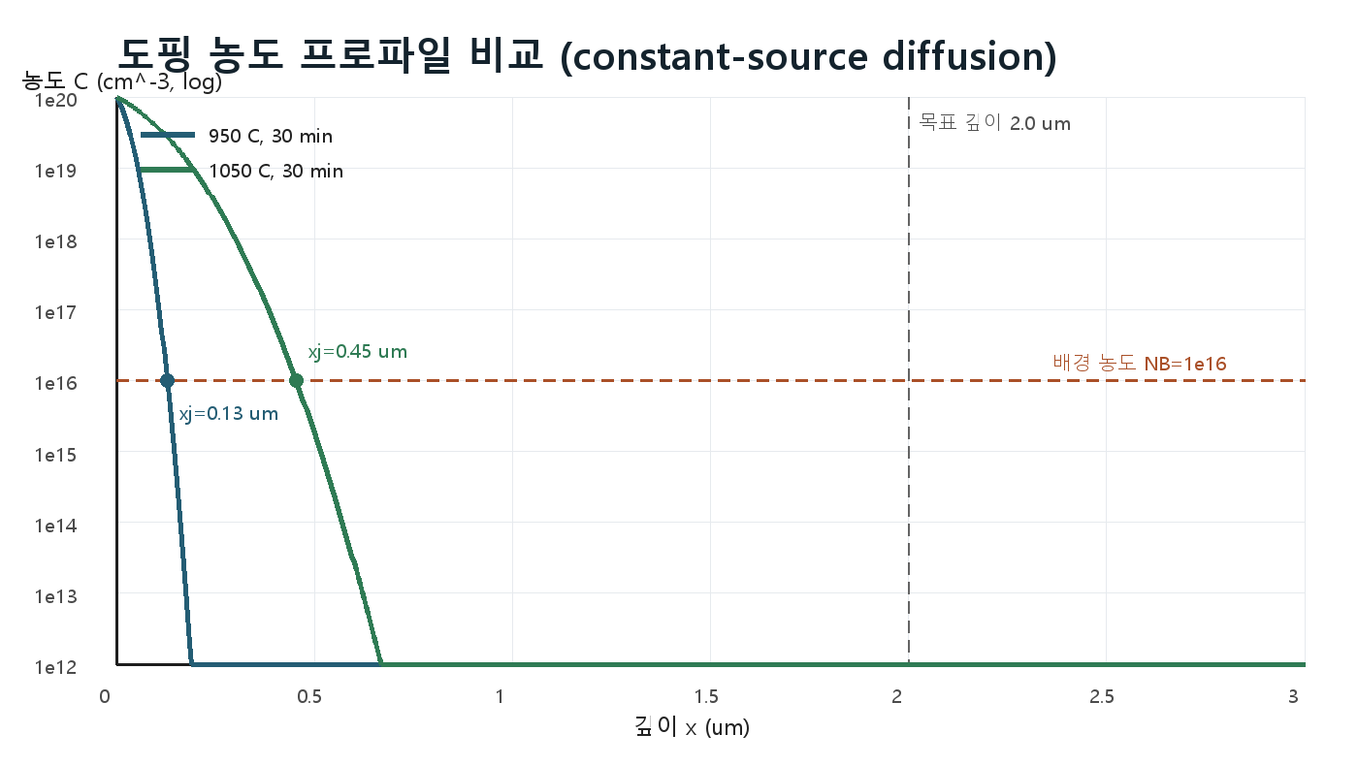
그림 1. 950 C와 1050 C, 30 min 조건의 도핑 농도 프로파일 비교

5. 온도와 시간 민감도 분석
접합 깊이는 xj = 2 sqrt(Dt) erfcinv(NB/Cs)이므로 시간만 늘리면 sqrt(t) 법칙을 따른다. 예를 들어 같은 온도에서 시간을 4배로 늘리면 junction depth는 2배가 된다. 반면 온도 변화는 D(T)를 지수적으로 키우기 때문에 더 강한 효과를 낸다.
온도 | D (m^2/s) | 30 min | 60 min | 120 min | 240 min
950 C | 3.018e-19 | 0.13 | 0.18 | 0.26 | 0.36
1000 C | 1.122e-18 | 0.25 | 0.35 | 0.49 | 0.70
1050 C | 3.777e-18 | 0.45 | 0.64 | 0.91 | 1.28
1100 C | 1.164e-17 | 0.80 | 1.13 | 1.59 | 2.25
표 3. 온도와 시간에 따른 junction depth sweep (단위: um)
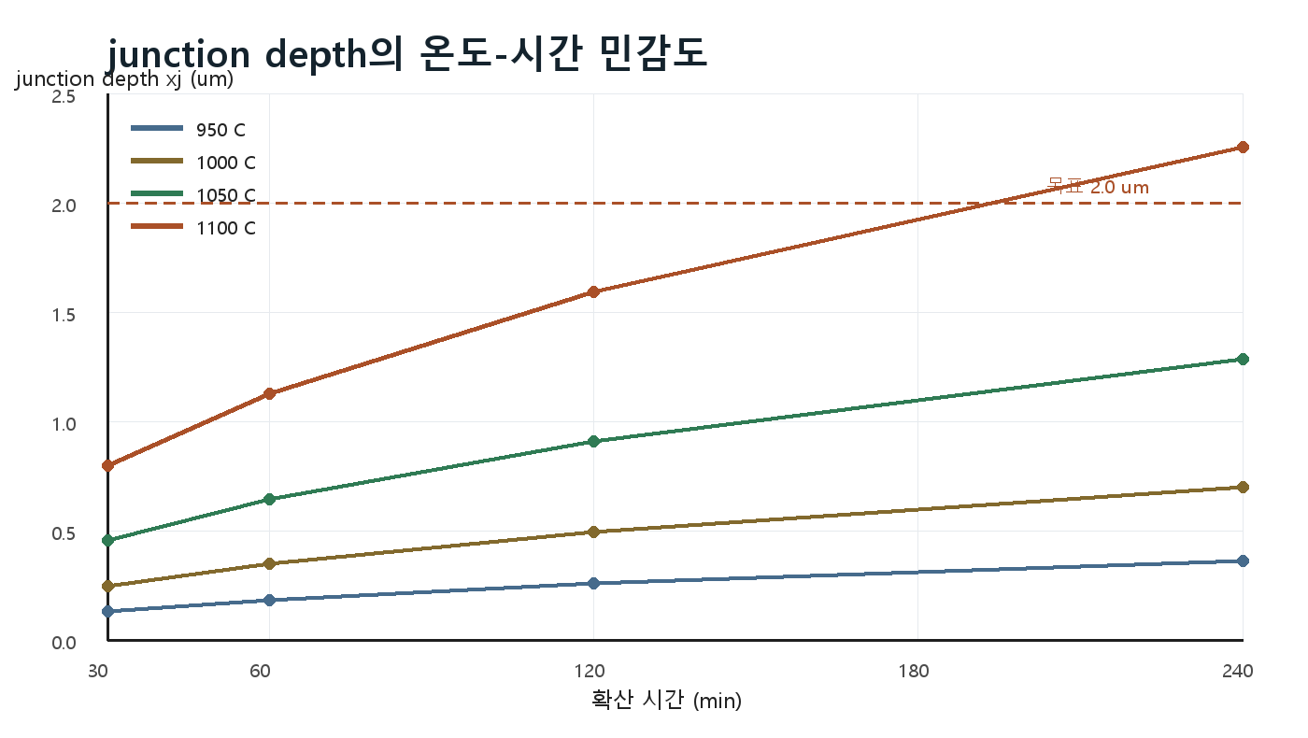
그림 2. junction depth의 온도-시간 민감도

6. 목표 junction depth 2.0 um 도달 조건
목표 깊이 2.0 um에 도달하기 위한 시간은 위 식을 t에 대해 정리하여 계산할 수 있다. NB/Cs = 1.0e-4이므로 erfcinv(NB/Cs)는 약 2.751이다.
t = [ x_target / (2 * erfcinv(NB / Cs)) ]^2 / D(T)
공정 온도 | D (m^2/s) | 필요 시간 (min) | 필요 시간 (h)
950 C | 3.018e-19 | 7295.9 | 121.60
1000 C | 1.122e-18 | 1962.6 | 32.71
1050 C | 3.777e-18 | 583.0 | 9.72
1100 C | 1.164e-17 | 189.2 | 3.15
1150 C | 3.314e-17 | 66.5 | 1.11
1200 C | 8.789e-17 | 25.1 | 0.42
표 4. 2.0 um 접합 깊이를 얻기 위한 예상 확산 시간
계산상 1050 C에서는 약 9.7시간이 필요하지만, 1100 C에서는 약 3.2시간, 1150 C에서는 약 1.1시간, 1200 C에서는 약 25분으로 줄어든다. 따라서 빠르게 목표 깊이에 접근하려면 온도를 올리는 전략이 유리하다. 다만 실제 반도체 공정에서는 과도한 열 budget이 측방향 확산, junction broadening, 결함 및 소자 특성 저하를 만들 수 있으므로 목표 깊이와 열 손상을 함께 고려해야 한다.

7. 공정 판단
기본 조건 1050 C, 30 min은 접합 깊이가 0.45 um 정도라서 2.0 um 목표에는 부족하다. 단순히 시간을 늘리는 방법도 가능하지만 시간이 길어지면 생산성이 떨어지고, 다른 층의 열 이력도 커진다. 반면 온도를 올리면 필요한 시간이 급격히 짧아진다.
- 보수적 선택: 1100 C, 240 min이면 xj가 약 2.25 um로 목표를 조금 넘는다.
- 시간 절약 선택: 1150 C, 약 70 min이면 xj가 약 2.0 um 근처에 도달한다.
- 초고온 단시간 선택: 1200 C, 약 25 min이면 계산상 가능하지만 실제 공정에서는 열 손상과 도핑 프로파일 제어성 검토가 필요하다.
따라서 교육용 모델의 결론은 '시간은 보조 조절 변수, 온도는 주 조절 변수'라고 정리할 수 있다. 실제 공정에서는 목표 접합 깊이, lateral diffusion, 장비 안정성, 열 budget을 함께 최적화하는 방향이 적절하다.

8. 마무리 전 추가 질문 및 답변
아래 질문들은 튜터 시간이나 제출 후 질의응답에서 바로 사용할 수 있도록 정리한 심화 질문이다. 단순 계산값을 넘어서 모델의 물리적 의미와 한계를 설명할 수 있어 가산점 요소로 활용하기 좋다.

Q1. 왜 확산 시간을 4배로 늘리면 junction depth는 4배가 아니라 2배 정도만 늘어나는가?
A. constant-source diffusion에서 xj는 sqrt(Dt)에 비례한다. D와 농도비가 같다면 xj는 sqrt(t)에 비례하므로 시간 4배는 깊이 2배로만 나타난다.

Q2. 온도 변화가 시간 변화보다 더 민감하게 보이는 이유는 무엇인가?
A. D(T)=D0 exp(-Q/RT)이므로 온도는 지수항을 통해 D를 바꾼다. 예를 들어 950 C에서 1050 C로 올리면 D가 약 12.5배 증가한다. 깊이는 sqrt(D)에 비례하지만, D 자체가 지수적으로 커지므로 온도 효과가 크게 보인다.

Q3. 배경 도핑 농도 NB를 높이면 junction depth는 어떻게 되는가?
A. junction은 C(xj,t)=NB인 위치이다. NB가 커지면 더 높은 농도에서 만나는 지점을 찾게 되므로 표면에 더 가까운 위치가 junction이 되고, xj는 얕아진다.

Q4. 표면 농도 Cs를 높이면 어떤 변화가 생기는가?
A. NB/Cs가 작아져 erfcinv(NB/Cs)가 커진다. 따라서 같은 D와 시간에서도 xj가 깊어진다. 다만 실제 공정에서는 고체 용해도, 표면 반응, 결함 생성 같은 제한이 있다.

Q5. 이 모델을 실제 반도체 공정에 바로 적용할 때 조심해야 할 점은 무엇인가?
A. 실제 도핑은 constant-source가 아닐 수 있고, dose 제한, 농도 의존 확산, 산화막/마스크, 전기장, clustering, transient enhanced diffusion 등이 작용한다. 따라서 본 모델은 공정 감도와 방향성을 이해하는 1차 모델로 쓰는 것이 적절하다.

Q6. 생성형 AI 또는 시뮬레이터 결과를 어떻게 검증할 수 있는가?
A. 단위 변환, 극한값, 그래프 모양을 확인한다. t가 증가하면 xj는 증가해야 하고, T가 증가하면 D와 xj도 증가해야 한다. 또한 x=0에서는 C=Cs, 깊이가 커질수록 C는 감소해야 하며, junction은 C=NB 선과 만나는 위치여야 한다.

9. 결론
반도체 웨이퍼 도핑 확산에서 junction depth는 확산계수와 시간의 곱의 제곱근에 비례한다. 기본 입력값으로 계산하면 1050 C, 30 min 조건의 junction depth는 약 0.45 um로, 목표 깊이 2.0 um에는 부족하다. 2.0 um 접합을 만들기 위해서는 1050 C에서 약 9.7시간이 필요하지만, 1150 C에서는 약 1.1시간으로 줄어든다.
따라서 공정 설계 관점에서는 온도 변화가 가장 강한 조절 변수이며, 시간은 목표값을 미세 조정하는 보조 변수로 이해할 수 있다. 단, 실제 반도체 제조에서는 과도한 열 budget이 소자 특성과 결함에 영향을 줄 수 있으므로, 단순히 깊게 만드는 것보다 목표 접합 깊이와 프로파일 sharpness를 동시에 만족시키는 최적화가 필요하다.

참고
- 열 및 물질전달 교육용 시뮬레이터: 반도체 도핑 시뮬레이터, http://smartdonga.synology.me:49997/semiconductor (확인: 2026-06-02)
- 문제 선택 페이지: 4번째 과제 '반도체 웨이퍼 도핑 확산', http://smartdonga.synology.me:49997/project (확인: 2026-06-02)

